**ІНТЕРНЕТ –БЕЗПЕКА НАШИХ ДІТЕЙ**

**консультація для батьків**

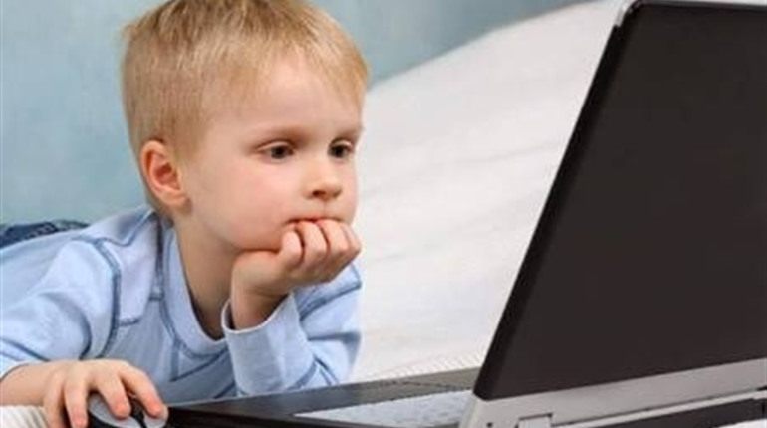Інтернет-технології стали природною частиною життя дітей і сучасної молоді. Невміння працювати з комп’ютером і орієнтуватися в інтернет-просторі в сучасному суспільстві можна порівняти з невмінням писати й читати. Комп’ютер є не тільки розвагою, але й засобом спілкування, самовираження та розвитку. У кіберпросторі існує велика кількість спеціальних сайтів, адресованих дітям різного віку.

Самостійне пізнання інформаційного світу дозволяє розширити коло інтересів дитини і сприяє її додатковій освіті, спонукає до кмітливості, привчає до самостійного розв’язання задач.

Всесвітня мережа також задовольняє потребу підлітків у лідерстві. Діти, які добре знають комп’ютер та інтернет більш адекватно оцінюють свої здібності та можливості, вони більш цілеспрямовані та кмітливі.

Щоб повноцінно орієнтуватись у віртуальному просторі дитині треба вчитися структурувати великі потоки інформації, дотримуючись основних правил безпеки в мережі.

**ЧИМ ПРИВАБЛЮЄ ІНТЕРНЕТ ДІТЕЙ І ПІДЛІТКІВ?**

Різноманітне спілкування.

Утамування інформаційного голоду.

Пошук нових форм самовираження.

Анонімність і віртуальна свобода (моделювання множинності «Я»).

Відчуття спільності та приналежності до групи.

Навчальні, розвиваючі та розважальні інтернет-ресурси орієнтовані на дітей будь-якого віку. За їх допомогою діти в цікавій ігровій формі засвоюють основи письма і лічби, вчаться малювати та моделювати, привчаються до самостійної роботи і складають уявлення про навколишній світ. Розв’язання цікавих задач формує у дошкільників навички навчальної діяльності. До завдань розвиваючих програм та ігор входить також удосконалення пам’яті, уваги, мислення, логіки, спостережливості, тренування швидкості реакції та ін.. Існує багато ігор, що водночас мають виховну і освітню основу та здатні викликати інтерес дітей шкільного віку до економіки, історії, літератури.

Інтерактивні ігри на кшталт «розфарбуй сам» містять коментарі, що пояснюють і спрямовують дії дитини. Працюючи з такими програмами, дитина має можливість оцінювати, доопрацьовувати і виправляти результати власної праці. Логічні ігри розвивають мислення і просторову уяву (наприклад, дають можливість дитині вчитися розпізнавати та запам’ятовувати різноманітні геометричні фігури й кольори).

Діти дошкільного і шкільного віку із задоволенням проходять етапи навчальної гри знову і знову. Численні повторення сприяють кращому засвоєнню навчального матеріалу та стимулюють до самостійного пошуку найбільш ефективних шляхів вирішення поставлених задач.

Отже, сучасний підхід дозволяє підвищити якість і швидкість усвідомлення та запам’ятовування навчального матеріалу.

**ХТО ПОВИНЕН НАВЧАТИ ДІТЕЙ, ЯК ВИКОРИСТОВУВАТИ**

**ІНТЕРНЕТ ПРАВИЛЬНО І БЕЗПЕЧНО**

Саме в родині закладаються основи поведінки дитини в реальному світі, і віртуальний простір не має бути виключенням. Батькам слід приділяти серйозну увагу вихованню дітей і підвищенню їхньої обізнаності про загрози інформаційного середовища.

Необхідно пам’ятати, що комп’ютер для дітей є інструментом навчання і розвитку, а не тільки розваг та ігор. Незважаючи на широкі можливості віртуального спілкування, воно не може виключати і замінювати реальних стосунків між людьми.

Навіть якщо дитина надмірно захоплюється грою і інтернетом, не слід забороняти їй користуватися комп’ютером. Заборона може викликати протилежну реакцію і привести до замикання дитини в собі. Перш за все, слід знайти альтернативу онлайн-інтересам дитини і перемкнути її увагу на досягнення успіхів у реальному житті.

**ЩО НЕОБХІДНО ЗНАТИ І ВМІТИ БАТЬКАМ В ІНТЕРНЕТІ**

Через те, що діти і підлітки більш «розвинені» в технічному плані, вони легко можуть обійти заборони батьків і усунути засоби батьківського контролю. Тому дорослим спочатку необхідно самим засвоїти основи інтернет-грамотності, а вже потім навчати правилам нетикету (етикет спілкування в інтернеті) і комп’ютерній безпеці свою дитину та зробити це відповідно до віку дитини і кола її інтересів. Дізнайтеся більше про можливості і загрози Мережі.

Наші прості правила і поради допоможуть вам у цьому.

- Підвищуйте власну комп’ютерну грамотність, щоб стати авторитетом для дитини і вміти надавати допомогу у вирішенні питань, пов’язаних з використанням комп’ютера.

- Користуйтесь інтернетом разом з дітьми. Заохочуйте дітей ділитися з вами своїми успіхами і невдачами в освоєнні Мережі.

- Не забувайте, що ваша дитина може користуватися інтернетом у школі, у знайомих або в інтернет-кафе, тому заборони можуть виявитися малоефективними. Приділяйте більше уваги вихованню дитини, навчайте її комп’ютерній грамотності й правилам безпеки в Мережі.

- Будьте другом і порадником, щоб дитина не соромилася і не приховувала від вас свої проблеми в опануванні інтернету. Спілкуйтеся з дитиною, обговорюйте її досягнення, пропонуйте допомогу.

- Щоб у дітей не виникло бажання обходити програмні заборони, встановлені батьками, необхідно запропонувати дітям в якості альтернативи пізнавальні, цікаві і захоплюючі ресурси, де вони будуть захищені від ризиків віртуального світу.